**Thanat Wongsamut**

6432067021

* Sidebar สำหรับเลือกจังหวัด และ วันที่A screenshot of a graph

  Description automatically generated
* bar chart แสดงสถิติรายพื้นที่A graph of blue and white lines

  Description automatically generated
* line chart แสดงสถิติรายวันA graph of colorful lines and numbers

  Description automatically generated
* แผนที่แสดงปริมาณ น้ำฝนในแต่ละพื้นที่A map of rain in the world

  Description automatically generated
* กล่องข้อความสรุปผลการวิเคราะห์ปริมาณ น้ำฝนในเชิงพื้นที่และเวลาA screenshot of a computer

  Description automatically generated
* กล่องข้อความแสดง code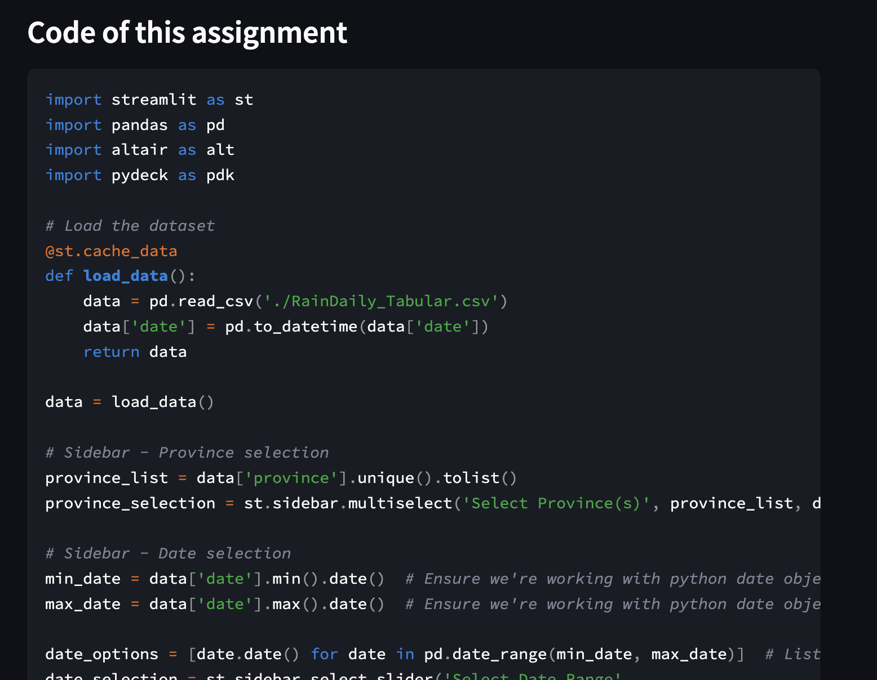
* Overview

